Szampon aloe vera
Często to, co stworzyła natura, jest lepsze od dzieł człowieka, nawet pracującego w najbardziej nowoczesnym laboratorium. Szampon aloe vera może być tego przykładem.

Sięgnij po szampon aloe vera
Gęste, lśniące włosy to marzenie każdej kobiety. Oraz wielu mężczyzn. Często jednak, pomimo stosowania różnych środków, ciężko jest osiągnąć upragniony efekt. Zamiast jednak biec do sklepu po kolejny cudowny preparat, którego reklamę zobaczyliśmy w telewizji, lepiej zastanowić się chwilę, czego tak naprawdę potrzeba naszym włosom. A następnie sięgnąć po kosmetyk naturalny, na przykład po szampon aloe vera.
Dobry również dla skóry głowy
Nie tylko włosy wymagają właściwej pielęgnacji. Nie będą one wyglądały olśniewająco, dopóki skóra głowy też nie będzie zdrowa. Łupież, swędzenie i osłabienie cebulek, powodujące wypadanie, to tylko kilka problemów, którym pozwala przeciwdziałać szampon aloe vera.

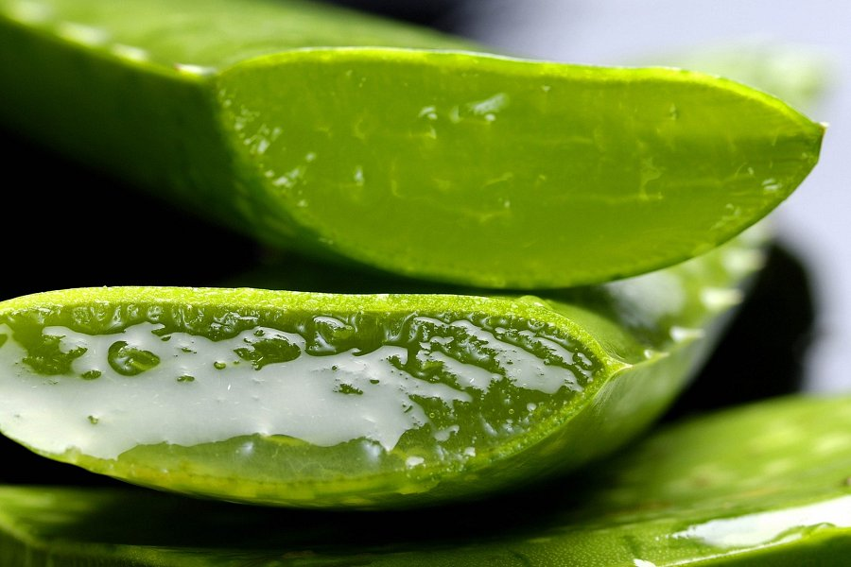
W czym szampon aloe vera jest lepszy?
Naturalny skład, bogaty w witaminy, aminokwasy, minerały i inne związki potrzebne naszym włosom, nie tylko odżywia je i regeneruje, ale także daje pewność, że szampon aloe vera nie będzie działał uczulająco ani powodował podrażnień. Ciesz się piękną fryzurą i uwolnij swoją głowę od chemicznych substancji. Sięgnij po kosmetyk wytworzony w sercu Wysp Kanaryjskich.

